МІНІСТЕРСТВО ОСВІТИ І НАУКИ УКРАЇНИ
КРЕМЕНЧУЦЬКИЙ НАЦІОНАЛЬНИЙ УНІВЕРСИТЕТ ІМЕНІ МИХАЙЛА ОСТРОГРАДСЬКОГО
НАВЧАЛЬНО-НАУКОВИЙ ІНСТИТУТ ЕЛЕКТРИЧНОЇ ІНЖЕНЕРІЇ ТА ІНФОРМАЦІЙНИХ ТЕХНОЛОГІЙ
КАФЕДРА АВТОМАТИЗАЦІЇ ТА ІНФОРМАЦІЙНИХ СИСТЕМ
ОСВІТНІЙ КОМПОНЕНТ
«ДОСЛІДЖЕННЯ ОПЕРАЦІЙ»
ЗВІТ
З ЛАБОРАТОРНОЇ РОБОТИ №5
Виконав:
здобувач освіти
КН-24-1
Соломка Б. О.
Перевірив:
доцент кафедри АІС
Бурдільна Є. В.
Кременчук 2026

Лабораторна робота № 5

Тема: Задача комівояжера
Мета: набути навичок розв’язання задач створення оптимального маршруту за відомих потреб споживачів та їх розташування за обмеженої вантажопідйомності транспортного засобу.

Хід роботи
Для варіанта 21 використано граф розташування споживачів «1, 11» (табл. 7) і перелік потреб варіанта 1 (табл. 6). Вершина С – склад, вершини 1…10 – споживачі.
Таблиця 1 – Потреби споживачів
Споживач | 1 | 2 | 3 | 4 | 5 | 6 | 7 | 8 | 9 | 10
Потреба Qᵢ, кг | 20 | 13 | 19 | 16 | 11 | 10 | 10 | 20 | 15 | 20

1 Вантажопідйомність транспортного засобу та кількість маршрутів
Сумарна потреба споживачів становить 154 кг, найбільша одинична потреба – 20 кг. Оскільки потреби окремих споживачів значно менші за вантажопідйомність, обрано кільцеві маршрути з вантажопідйомністю q = 50 кг. Кількість маршрутів
N = ⌈ΣQᵢ / q⌉ = ⌈154 / 50⌉ = 4 (1)
де Qᵢ – потреба i-го споживача; q – вантажопідйомність транспортного засобу.
2 Мінімальне дерево (метод найкоротшої з’єднувальної мережі)
Мінімальне дерево побудовано за алгоритмом Краскала: на кожному кроці додавали ланку найменшої довжини, приєднання якої не утворює замкненого контуру. Для 11 вершин дерево містить 10 ланок.
Таблиця 2 – Побудова мінімального дерева
крок | ланка | довжина | дія
1 | 8 – 10 | 21,2 | додано
2 | С – 7 | 21,9 | додано
3 | 4 – 5 | 22,4 | додано
4 | 2 – 3 | 22,5 | додано
5 | 5 – 6 | 22,7 | додано
6 | 7 – 8 | 27,6 | додано
7 | 6 – 9 | 28,5 | додано
8 | 5 – 9 | 30 | пропущено (контур)
9 | 3 – 7 | 31 | додано
10 | 1 – 2 | 31,5 | додано
11 | 6 – 8 | 31,5 | додано

L_мін = 260,8 (2)
Порядок обслуговування споживачів за мінімальним деревом (обхід від складу): С – 7 – 8 – 10 – 6 – 5 – 4 – 9 – 3 – 2 – 1.
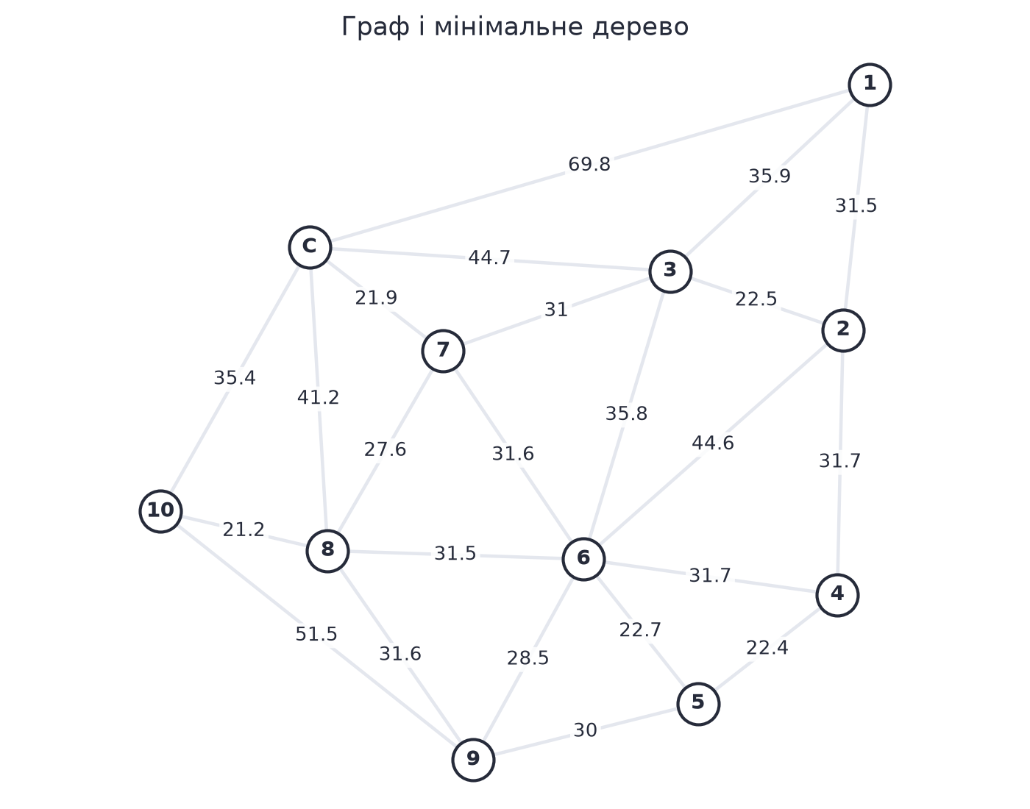
Рисунок 1 – Граф розташування споживачів (варіант «1, 11»)

3 Матриця відстаней
Таблиця 3 – Матриця найкоротших відстаней між пунктами, км
 | С | 1 | 2 | 3 | 4 | 5 | 6 | 7 | 8 | 9 | 10
С | 0 | 69,8 | 67,2 | 44,7 | 85,2 | 76,2 | 53,5 | 21,9 | 41,2 | 72,8 | 35,4
1 | 69,8 | 0 | 31,5 | 35,9 | 63,2 | 85,6 | 71,7 | 66,9 | 94,5 | 100,2 | 105,2
2 | 67,2 | 31,5 | 0 | 22,5 | 31,7 | 54,1 | 44,6 | 53,5 | 76,1 | 73,1 | 97,3
3 | 44,7 | 35,9 | 22,5 | 0 | 54,2 | 58,5 | 35,8 | 31 | 58,6 | 64,3 | 79,8
4 | 85,2 | 63,2 | 31,7 | 54,2 | 0 | 22,4 | 31,7 | 63,3 | 63,2 | 52,4 | 84,4
5 | 76,2 | 85,6 | 54,1 | 58,5 | 22,4 | 0 | 22,7 | 54,3 | 54,2 | 30 | 75,4
6 | 53,5 | 71,7 | 44,6 | 35,8 | 31,7 | 22,7 | 0 | 31,6 | 31,5 | 28,5 | 52,7
7 | 21,9 | 66,9 | 53,5 | 31 | 63,3 | 54,3 | 31,6 | 0 | 27,6 | 59,2 | 48,8
8 | 41,2 | 94,5 | 76,1 | 58,6 | 63,2 | 54,2 | 31,5 | 27,6 | 0 | 31,6 | 21,2
9 | 72,8 | 100,2 | 73,1 | 64,3 | 52,4 | 30 | 28,5 | 59,2 | 31,6 | 0 | 51,5
10 | 35,4 | 105,2 | 97,3 | 79,8 | 84,4 | 75,4 | 52,7 | 48,8 | 21,2 | 51,5 | 0

4 Метод Свіра
Положення споживачів задано в полярній системі координат: на вісі абсцис відкладено відстані від складу L, на вісі ординат – обсяги перевезення Q. Вектор А, що починається у складі, обертається проти годинникової стрілки та послідовно «витирає» точки споживачів; коли сумарна потреба досягає вантажопідйомності q, починається новий маршрут.
Таблиця 4 – Реалізація методу Свіра
порядок обходу | споживач | L | Q | кут, ° | маршрут
1 | 5 | 76,2 | 11 | 8,21 | 1
2 | 6 | 53,5 | 10 | 10,59 | 1
3 | 4 | 85,2 | 16 | 10,64 | 1
4 | 2 | 67,2 | 13 | 10,95 | 1
5 | 9 | 72,8 | 15 | 11,64 | 2
6 | 1 | 69,8 | 20 | 15,99 | 2
7 | 3 | 44,7 | 19 | 23,03 | 3
8 | 7 | 21,9 | 10 | 24,54 | 3
9 | 8 | 41,2 | 20 | 25,89 | 3
10 | 10 | 35,4 | 20 | 29,47 | 4

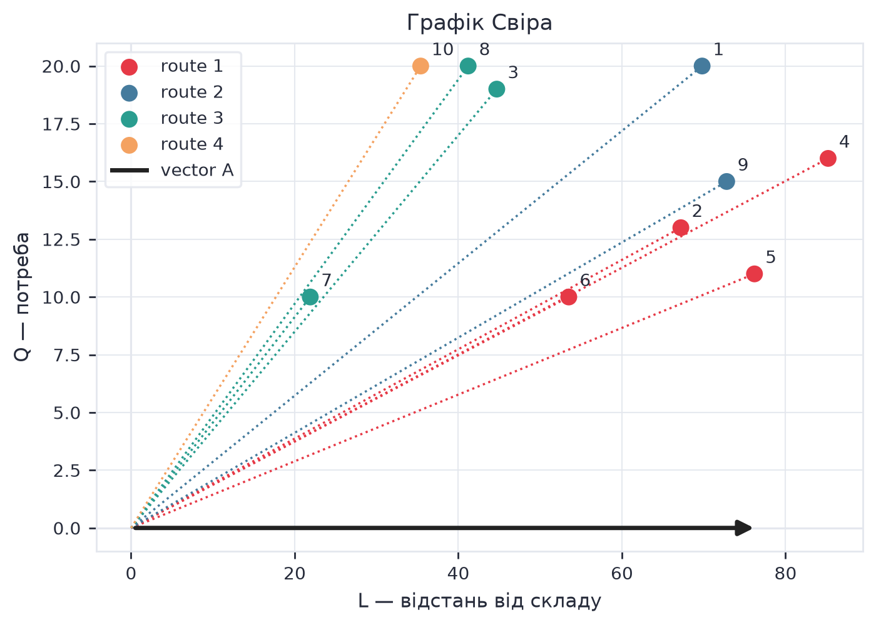
Рисунок 2 – Графік Свіра для знаходження схеми маршрутів

Отримано такі схеми маршрутів:
маршрут 1: С – 2 – 4 – 6 – 5 – С, завантаження 50 кг;
маршрут 2: С – 1 – 9 – С, завантаження 35 кг;
маршрут 3: С – 8 – 7 – 3 – С, завантаження 49 кг;
маршрут 4: С – 10 – С, завантаження 20 кг.

Висновки: у роботі набуто навичок розв’язання задачі комівояжера. За графом варіанта «1, 11» побудовано мінімальне дерево довжиною 260,8 км, складено матрицю найкоротших відстаней і за методом Свіра отримано 4 кільцевих маршрутів для транспортного засобу вантажопідйомністю 50 кг.
Метод найкоротшої з’єднувальної мережі дає мінімальну сумарну довжину зв’язків, але не враховує вантажопідйомність, тому його результат використовують як оцінку порядку обслуговування. Метод Свіра враховує і відстань, і потребу, тому саме він дав допустимий за завантаженням розподіл споживачів між маршрутами.
Отримане мінімальне дерево є єдиним, тобто альтернативних схем такої самої довжини немає.

